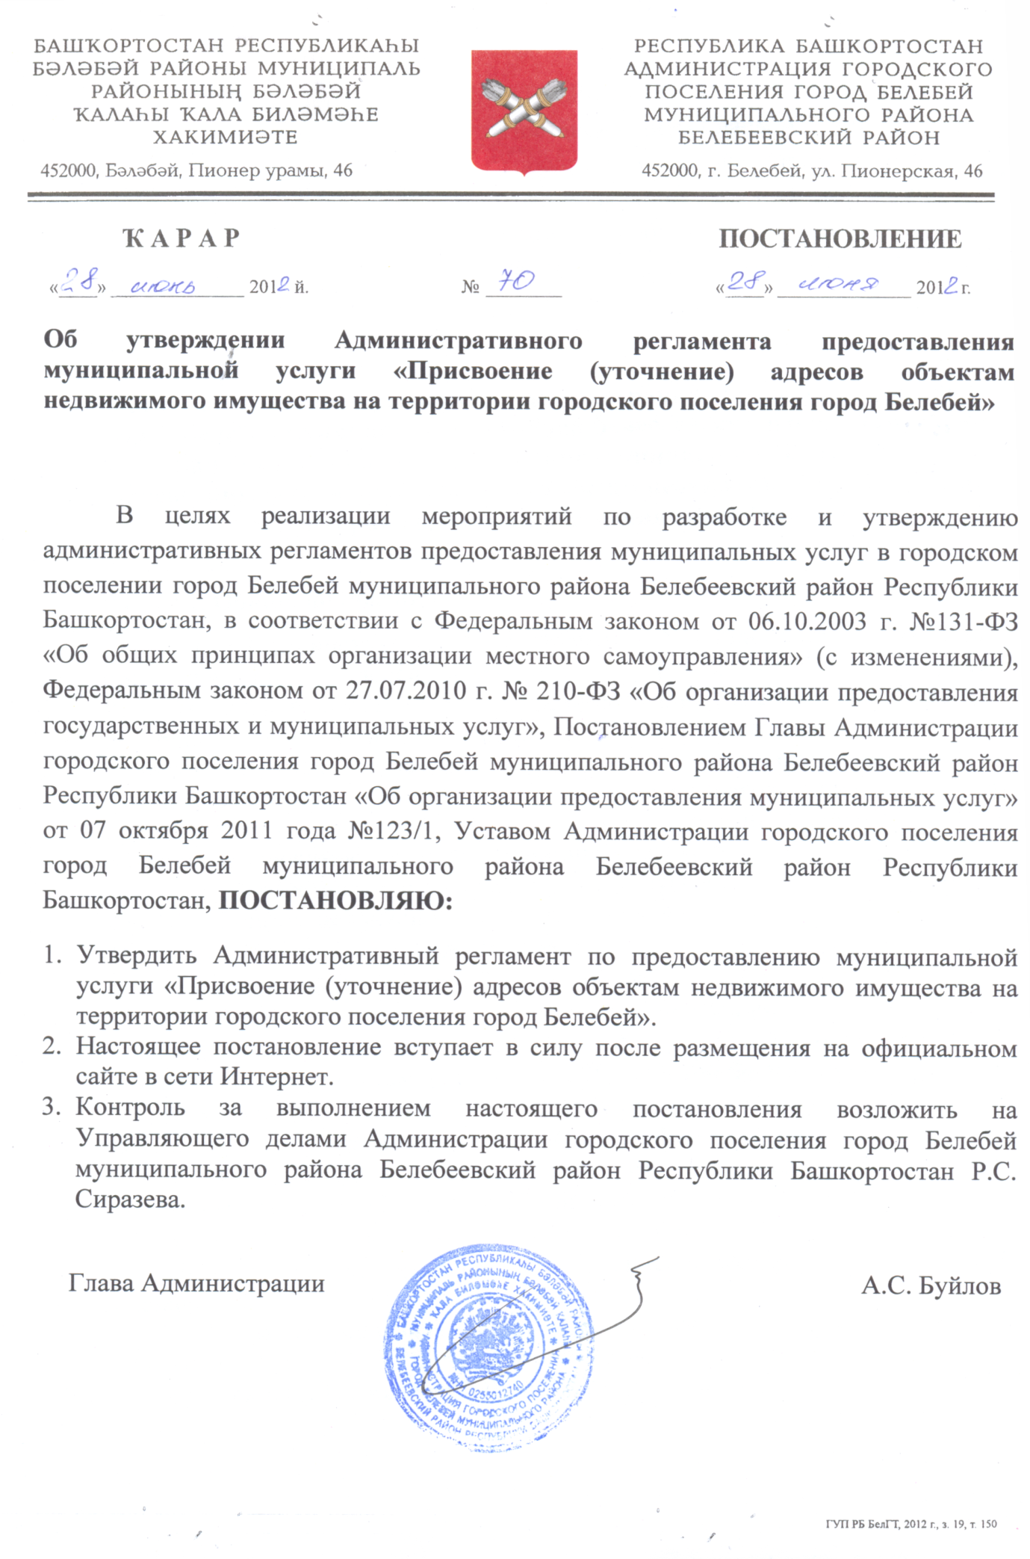

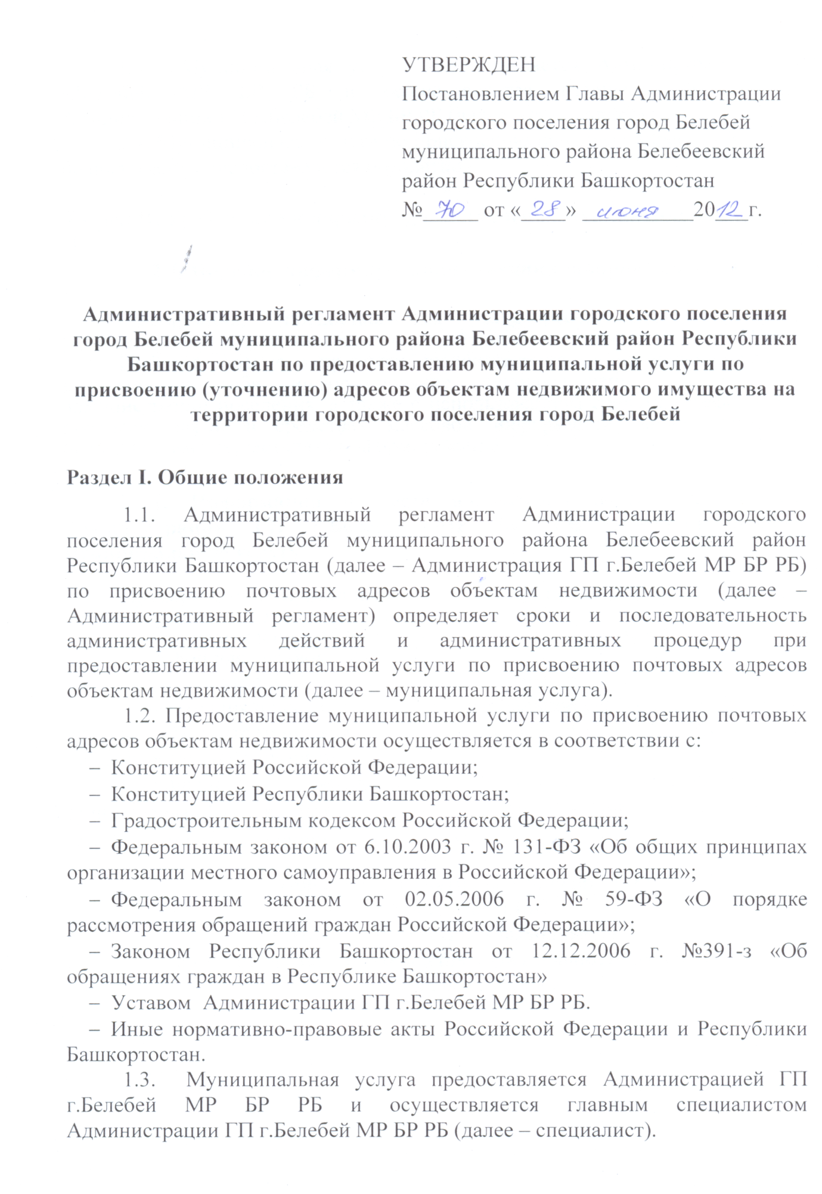

1.4. Муниципальная услуга по присвоению почтовых адресов объектам недвижимости предоставляется бесплатно.

Раздел II. Требования к порядку предоставления муниципальной услуги

2.1. Порядок информирования о муниципальной услуге
¹
f
Информация, предоставляемая заинтересованным лицам о муниципальной услуге, является открытой и общедоступной.
Информирование о правилах предоставления муниципальной услуги включает в себя информирование непосредственно специалистом администрации поселения, а также с использованием средств телефонной и почтовой связи, в средствах массовой информации, иным способом, позволяющим осуществлять информирование.

2.1.1. Информация о месте нахождения и графике работы Администрации ГП г.Белебей MP БР РБ, предоставляющего муниципальную услугу
Предоставление муниципальной услуги осуществляется специалистом администрации городского поселения.
Место нахождения: 452000, г.Белебей ул.Пионерская, д.46.
Телефон для справок: 8 (34786) 3-25-75.
Адрес электронной почты: gor_adm_bel@mail.ru
Информация о предоставлении муниципальной услуги размещается на официальном сайте муниципального района Белебеевский район Республики Башкортостан: belebey-mr.ru
Специалистом осуществляется прием, консультирование заинтересованных в предоставлении муниципальной услуги лиц в соответствии со следующим графиком работы:
Понедельник - пятница с 9.00 до 18.00
обеде 13.00-14.00 (суббота, воскресенье - выходные дни).
На кануне праздничного дня продолжительность рабочего дня сокращается на один час.

2.1.2. Порядок получения заявителями информации (консультаций) по вопросам предоставления муниципальной услуги
Для получения информации (консультации) о процедуре предоставления муниципальной услуги (в том числе о ходе исполнения услуги) заявители могут обратиться:
- в устном виде на личном приеме к специалисту администрации ГП г.Белебей MP БР РБ;
- в письменном виде почтой в адрес администрации ГП г.Белебей MP
БР РБ;
- посредством телефонной связи.
Информирование (консультирование) производится по вопросам предоставления муниципальной услуги, в том числе:
- установления права заявителя на предоставление ему муниципальной услуги;
- перечня документов, необходимых для предоставления муниципальной услуги;
- источника получения документов, необходимых для предоставления услуги;
- времени приема заявителей и выдачи документации;
- оснований для отказа в предоставлении муниципальной услуги;
- порядка обжалования действий (бездействия) и решений, осуществляемых и принимаемых в ходе исполнения муниципальной услуги.
В любое время с момента приема документов заявитель имеет право на получение информации о ходе исполнения муниципальной услуги, обратившись в установленном порядке в устном виде посредством телефонной связи или личного посещения, а также в письменном виде.
Основными требованиями к информированию (консультированию) заинтересованных лиц являются:
- достоверность и полнота информирования об услуге;
- четкость в изложении информации об услуге;
- удобство и доступность получения информации об услуге;
- оперативность предоставления информации об услуге.

2.1.3. Обязанности должностных лиц при информировании (консультировании) по вопросам предоставления муниципальной услуги
При информировании о порядке предоставления муниципальной услуги посредством телефонной связи ответственный специалист, сняв трубку, должен назвать должность, фамилию, имя, отчество.
Разговор по телефону не должен продолжаться в среднем более 10 минут.
При невозможности специалиста, принявшего звонок, самостоятельно ответить на поставленный вопрос, он должен переадресовать его другому
должностному лицу и сообщить об этом заинтересованному лицу, указав номер телефона.
Индивидуальное устное информирование осуществляется ответственным специалистом при личном обращении заинтересованных лиц за информацией.
Ответственный специалист, осуществляющий устное информирование на личном приеме, должен принять все необходимые меры для дачи полного ответа на поставленные вопросы, в случае необходимости с привлечением компетентных специалистов. Время ожидания заинтересованных лиц при индивидуальном устном информировании не может превышать в среднем 15 минут. Индивидуальное устное информирование осуществляется в среднем не более 15 минут.
В случае если для подготовки ответа требуется продолжительное время, специалист, осуществляющий индивидуальное устное информирование, может предложить заинтересованному лицу обратиться за необходимой информацией в письменном виде, либо согласовать другое время для устного информирования.
При устном обращении заинтересованных лиц специалист, осуществляющий прием и информирование, дает ответ самостоятельно. Если специалист не может в данный момент ответить на вопрос самостоятельно, то он может предложить обратиться с вопросом в письменной форме, либо согласовать другое время для получения консультации.
Специалист, осуществляющий консультирование (по телефону или на личном приеме) должен корректно и внимательно относиться к заявителям, не унижая их чести и достоинства. Консультирование должно проводиться без больших пауз, лишних слов и эмоций. Во время разговора специалист должен произносить слова четко, излагать информацию подробно.
Индивидуальные письменные обращения заявителей осуществляются путем почтовых отправлений, либо предоставляются лично в администрацию ГП г.Белебей MP БР РБ.
Подготовка ответа на письменное обращение должна осуществляться в порядке и сроки, установленные Федеральным законом от 2 мая 2006 г. № 59- ФЗ «О порядке рассмотрения обращений граждан Российской Федерации».

2.1.4. Перечень необходимых для предоставления муниципальной услуги документов, требования к документам
      - В целях присвоения адреса объекту недвижимости заявитель обращается в администрацию поселения с заявлением установленного образца (Приложение № 1) в соответствии с порядком, установленным п. 3.1.1 настоящего Административного регламента.
      - В заявлении о присвоении адреса обязательно указываются следующие данные:
- фамилия, имя, отчество гражданина (если заявителем является физическое лицо) или полное наименование организации (если заявителем является юридическое лицо);
- место проживания заявителя (если заявителем является физическое лицо) или юридический адрес (если заявителем является юридическое лицо);
- контактные телефоны.
      - . Заявитель, одновременно с поданным заявлением представляет документы и их копии следующих документов:
- копия паспорта (если заявитель является физическое лицо) или копия документа о государственной регистрации юридического лица (если заявителем является юридическое лицо). В случае делегирования полномочий дополнительно предоставляется доверенность с копией паспорта уполномоченного лица;
2)копия технического паспорта на объект недвижимости адресации. В случае, если присвоение адреса осуществляется в рамках ввода объекта адресации в эксплуатацию, предоставляется справка БТИ на объект адресации;
- документ, подтверждающий право владения, пользования, распоряжения земельным участком;
- копия кадастрового паспорта земельного участка. В случае отсутствия кадастрового паспорта земельного участка предоставляется выписка из государственного земельного кадастра с указанием декларативного кадастрового номера земельного участка;
- исполнительная съемка земельного участка в масштабе 1:500, отображающая расположение объекта адресации, инженерно-технического обеспечения и планировочную организацию земельного участка.
При необходимости могут быть затребованы дополнительные документы (копии постановления о переводе здания из нежилого фонда в жилой фонд, постановления об изменении вида жилого помещения, разрешения на перепланировку квартиры, соглашения о реальном разделе жилого строения и прекращения долевой собственности).
      - . Представленные документы должны соответствовать следующим требованиям:
1) документы имеют надлежащие подписи сторон или определенных законодательством должностных лиц;

- тексты документов должны быть написаны разборчиво, наименования юридических лиц - без сокращения, с указанием их мест нахождения, фамилии, имени и отчества физических лиц, адреса их мест жительства (если заявителем является физическое лицо) или юридические адреса (если заявителем является юридическое лицо) написаны полностью, в документах нет подчисток, приписок, зачеркнутых слов и иных не оговоренных исправлений;
- документы не должны быть исполнены карандашом;
- документы не должны иметь серьезных повреждений, наличие которых не позволяет однозначно истолковать их содержание;
- в представленных документах не должно быть разночтений наименований, показателей, адресов и т. д.

2.1.5. Конечным результатом
предоставления муниципальной услуги является:
- в случае принятия решения о присвоении адреса объекту недвижимости - подготовка, утверждение и выдача постановления о присвоении почтового адреса объекту недвижимости;
- в случае принятия решения об отказе в присвоении адреса объекту недвижимости - письменное уведомление об отказе в предоставлении муниципальной услуги с указанием причин,такого отказа.

2.2. Условия и сроки предоставления муниципальной услуги
- Время ожидания заявителей при подаче и получении документов для получения муниципальной услуги не должно превышать 15 минут.
- Продолжительность приема заявителей у специалиста при подаче и получении документов для получения муниципальной услуги не должна превышать 15 минут.
- Подготовка, утверждение и выдача постановления о присвоении почтового адреса объекту недвижимости осуществляется в течение 30 дней со дня регистрации заявления и подачи полного пакета документов заявителями согласно п. 2.1.4 настоящего Административного регламента.

2.3. Перечень оснований для отказа в предоставлении муниципальной услуги
Основаниями для отказа в предоставлении муниципальной услуги являются:
- отсутствие документов перечисленных в п. 2.1.4. настоящего Административного регламента;
- несоответствие документов требованиям, указанным в п. 2.1.4. настоящего Административного регламента.

Раздел III. Административные процедуры

3.1. Описание последовательности действий при предоставлении муниципальной услуги (Приложение №2)
Предоставление муниципальной услуги включает в себя следующие административные процедуры:
- первичный прием документов и регистрация;
- рассмотрение заявления об оказании муниципальной услуги и представленных документов;
-подготовка, утверждение и выдача постановления о присвоении почтового адреса объекту недвижимости, либо выдача отказа в предоставлении муниципальной услуги.
    - Первичный прием документов и регистрация
      - Основанием для начала административной процедуры является подача в администрацию городского поселения заявления с комплектом документов, предусмотренных п. 2.1.4 настоящего Административного регламента, заявителем, либо уполномоченным лицом, при наличии надлежаще оформленных документов, устанавливающих такое право.
      - Специалист, уполномоченный принимать и регистрировать документы, проверяет надлежащее оформление заявления и соответствие приложенных к нему документов документам, указанным в заявлении.
      - В случае ненадлежащего оформления заявления (при отсутствии сведений о заявителе, подписи заявителя), несоответствия приложенных к заявлению документов, указанным в заявлении, специалист, уполномоченный принимать и регистрировать документы, возвращает документы заявителю и разъясняет причины возврата.
Максимальный срок выполнения действия специалистами составляет 10 минут.
      - После регистрации заявления в соответствии с Инструкцией по делопроизводству в администрации городского поселения заявление с приложенным пакетом документов подается на рассмотрение Главе Администрации городского поселения город Белебей муниципального района Белебеевский район Республики Башкортостан.

    - Рассмотрение заявления об оказании муниципальной услуги и представленных документов
- Основанием для начала административной процедуры является поступление заявления и приложенных к нему документов на рассмотрение уполномоченному специалисту.
- Специалист, ответственный за исполнение муниципальной услуги, в течение 10-ти рабочих дней проверяет комплектность и правильность оформления документов, определяет их соответствие требованиям законодательства, выявляет отсутствие оснований,

предусмотренных пунктом 2.3. настоящего Административного регламента, убеждаясь что:
- документы по комплектности соответствуют перечню документов, указанных в п. 2.1.4. настоящего Административного регламента;
- тексты документов написаны разборчиво;
- в документах нет подчисток, приписок, зачеркнутых слов и иных не оговоренных исправлений;
- документы не исполнены карандашом;
- документы не имеют повреждений, наличие которых не позволяет однозначно истолковать их содержание;
- в представленных документах отсутствуют разночтения наименований, показателей, адресов и т.д.
      - . В случае отсутствия оснований, предусмотренных п. 2.3. настоящего Административного регламента, ответственный специалист, в чьи должностные обязанности входит рассмотрение вопроса о присвоении почтового адреса, определяет адрес объекта недвижимости.
      - . При наличии оснований, указанных в п. 2.3., ответственный специалист готовит проект письма об отказе в предоставлении муниципальной услуги, со ссылками на нормативные правовые акты.
г-

3.1.3. Подготовка, утверждение и выдача постановления о присвоении почтового адреса объекту недвижимости, либо выдача отказа в предоставлении муниципальной услуги
      - Основанием для начала административной процедуры является принятие решения о присвоении почтового адреса объекту недвижимости, либо об отказе в предоставлении муниципальной услуги.
      - Ответственный специалист подготавливает Постановление Главы Администрации городского поселения город Белебей муниципального района Белебеевский район Республики Башкортостан «о присвоении почтового адреса объекту недвижимости».
      - Подготовленное Постановление о присвоении почтового адреса объекту недвижимости согласовывается и подписывается специалистом и главным специалистом - юрисконсультом.
      - Согласованное Постановление о присвоении почтового адреса объекту недвижимости направляется на подписание Главе Администрации городского поселения город Белебей муниципального района Белебеевский район Республики Башкортостан.

      - После подписания Главой Администрации городского поселения город Белебей муниципального района Белебеевский район Республики Башкортостан Постановления о присвоении почтового адреса объекту недвижимости, ответственный специалист вносит соответствующие изменения в адресный план.
      - Заявителю лично передается один экземпляр Постановления о присвоении / почтового адреса объекту недвижимости. Постановление о присвоении почтового адреса объекту недвижимости может быть выдано уполномоченному доверенностью лицу на руки с предъявлением документа, удостоверяющего личность и полномочия.
      - Проект письма об отказе в предоставлении муниципальной услуги оформляется в течение 10-ти дней с момента регистрации заявления при наличии оснований, предусмотренных пунктом 2.3. настоящего Административного регламента, выявленных в процессе рассмотрения представленных документов.
      - Письмо об отказе в предоставлении муниципальной услуги передается заявителю лично или направляется посредством почтовой связи.
г-

3.2. Порядок обжалования действия (бездействия) и решений, осуществляемых (принятых) в ходе предоставления муниципальной услуги на основании Административного регламента
    - Заявитель может обратиться с жалобой на решение или действие (бездействие), осуществляемое (принятое) на основании настоящего Административного регламента, письменно на имя Главы Администрации городского поселения город Белебей муниципального района Белебеевский район Республики Башкортостан (Приложение № 3).
    - В письменном обращении указываются:
- фамилия, имя, отчество заявителя (либо фамилия, имя, отчество уполномоченного представителя в случае обращения с жалобой представителя);
- полное наименование юридического лица (в случае обращения организации);
- контактный телефон, почтовый адрес;
- предмет обращения;
- личная подпись заявителя (его уполномоченного представителя) и
дата.

К обращению могут быть приложены копии документов, подтверждающих изложенные в обращении обстоятельства. В таком случае в обращении приводится перечень прилагаемых документов.
Письменное обращение должно быть написано разборчивым почерком, не должно содержать нецензурных выражений.
    - Письменное обращение должно быть рассмотрено в течение 30 дней с даты регистрации обращения заявителя.
    - Если в результате рассмотрения, обращение признано обоснованным, то принимается решение о применении мер дисциплинарной ответственности к специалисту, допустившему в ходе оформления документов нарушения требований законодательства Российской Федерации, настоящего Административного регламента. Заявителю дается ответ о принятых мерах.
    - Если в ходе рассмотрения, обращение признано необоснованным, заявителю направляется сообщение о результате рассмотрения обращения с указанием причин признания обращения необоснованным.
    - Отказ в предоставлении муниципальной услуги может быть обжалован в судебном порядке путем подачи заявления об оспаривании решения органа местного самоуправления в установленные законодательством сроки, когда заявителю стало известно о нарушении его прав и свобод.

Приложение № 1
к административному регламенту

Главе Администрации городского
поселения город Белебей муниципального района Белебеевский район Республики Башкортостан
_________________________________
_________________________________
(Ф.И.О. гражданина в родительном падеже/
полное наименование юридического лица)
проживающего (расположенного) по адресу:
___________________________________________________________________________________________________

З А Я В Л Е Н И Е
о присвоении адреса

Прошу присвоить адрес _________________________________________________________________
__________________________________________________________________,
(объект адресации: индивидуальному жилому дому, зданию торгового центра и т.д.)
расположенному ______________________________________________________________
(местоположение объекта адресации)
на земельном участке с кадастровым номером _____________________________________
_____________________________________________________________________________
К заявлению прилагаются:
(«галочкой» отмечаются документы, прилагаемые к заявлению)

- копия паспорта/копия документа о государственной регистрации юридического лица,
- доверенность с копией паспорта уполномоченного лица (в случае делегирования полномочий),
- копия технического паспорта или справка БТИ на объект адресации,
(нужное подчеркнуть)
- копия документа, подтверждающего право владения, пользования, распоряжения земельным участком____________________________________________________,
(наименование документа и его реквизиты)
- копия кадастрового паспорта земельного участка,
- исполнительная съемка земельного участка в масштабе 1:500.

Примечание: ________________________________________________________________
__________________________________________________________________
__________________________________________________________________
«____» __________ 20____г.
______________ /__________________/
(подпись заявителя)
(расшифровка подписи)

Приложение № 2
к административному регламенту
Передача заявления должностному лицу ответственному за предоставление муниципальной услуги
Приём и регистрация заявлений с документами
Консультация заявителя
Обращение получателя услуги в Администрацию ГП г.Белебей МР БР РБ

сельского сельского поселения

Завершение предоставления муниципальной услуги: должностное лицо ответственное за предоставление услуги делает соответствующую отметку в журнале регистрации и выдачи
Выдача документа или выписки получателю услуги (под роспись или почтой простым письмом на адрес заявителя)
Оформление услуги
Оформление
мотивированного сообщения об отказе в предоставлении услуги

Наличие оснований для отказа
нет
да

Приложение № 3
к административному регламенту

Главе Администрации городского поселения город Белебей муниципального района Белебеевский район Республики Башкортостан
_________________________________
_________________________________

проживающего (расположенного) по адресу:
__________________________________________________________________

ЖАЛОБА
на действия (бездействия) или решения осуществленные (принятые)
в ходе предоставления муниципальной услуги
(должность, Ф.И.О. должностного лица Администрации ГП г.Белебей МР БР РБ, на которое подается жалоба)

1. Предмет жалобы (краткое изложение обжалуемых действий (бездействий) или решений)
2. Причина несогласия (основания, по которым лицо, подающее жалобу, несогласно с действием (бездействием) или решением со ссылками на пункты Административного регламента)
Приложение: (документы, подтверждающие изложенные обстоятельства)
/ /
(дата) (подпись) (расшифровка подписи)
телефон для связи

